調查報告

案 由：據訴：臺東縣警察局關山分局偵辦其被訴恐嚇取財等案件，明知並無查獲其涉嫌犯罪之具體事證，卻違反偵查不公開原則，率召開記者會並發布新聞稿，詆毀其名譽；另警方對查扣之木材未妥善保管，且案件經不起訴處分後遲未返還，均損及權益等情案。

調查意見：

本案扣押之標的物「牛樟木」屬主管機關公告之「貴重木」樹種，是否為被告合法取得，或犯嫌另有他人，仍有再細究查明之必要，否則恐助長盜伐林木者之氣焰。而盜伐林木涉及龐大利益，其背後往往具有集團性之組織犯罪，或以合法掩護非法，法務部允宜就所屬檢察機關轄管區域內頻繁違反森林法刑事案件之地檢署，研議設置森林法專責檢察官或增加森林法刑事案件之偵查實務訓練，俾加強偵辦該類案件，以保護珍貴森林自然資產。

森林法第50條規定：「竊取森林主、副產物，收受、搬運、寄藏、故買或媒介贓物者，處6月以上5年以下有期徒刑，併科新臺幣30萬元以上300萬元以下罰金。前項竊取森林主、副產物之未遂犯罰之。」同法第52條第1項並規定有行為加重情形，另該條第3項、第4項則針對犯罪標的物之森林主產物為「貴重木」者，更為加重其刑至二分之一，併科贓額10倍以上20倍以下罰金。而所謂貴重木之樹種，指具高經濟或生態價值，並經中央主管機關公告之樹種（詳附件一），即經公告為「貴重木」之樹種，已非單純之森林產物，而係具生態價值屬全民共享之珍貴自然資產，森林主管機關應善盡保育、保護之責。另由於盜伐林木（俗稱山老鼠）涉及龐大利益，其背後往往具有集團性之組織犯罪及黑道背景，或以合法掩護非法，司法、警察機關亦應加強偵辦查緝。

臺東地檢署檢察官就本案違反森林法及贓物罪嫌部分案件為不起訴處分（案號：105年度偵字第1458號、105年度偵字第1524號及106年度偵字第654號），內容略以：「……被告林○源（即陳訴人）堅決否認有何上揭犯行，辯稱：上開牛樟木係向呂○禎購買，呂○禎有開立發票予伊，上開牛樟木並非贓物等語。報告意旨認被告涉有上開犯行，無非以在被告之上開住處及其友人林○章之處所扣得上開牛樟木為主要論斷。經查，證人呂○禎於偵查中證述：伊在5、6年前有賣牛樟木給被告，亦有開立發票等語；證人黃○炘於偵查證述：伊在6、7年前，有受被告之託至木材行載運一批牛樟木，被告林○源有拿發票給伊看，伊載了很多趟，木材有大有小，有的有裁切，有塊狀的，亦有整棵的等語，核與被告所辯情節大致相符，足認被告前開辯解尚非無稽，復有臺東縣政府96年5月22日府農林字第0963016327號函l份、發票2張附卷可參，則被告辯稱不知前揭上開物品為贓物之情，應可採信，是尚難僅以被告收購前開物品之客觀事實，即認被告有為故買贓物，或搬運贓物，以車輛搬運森林主產物之犯行。」

關山分局在臺東地檢署為不起訴處分後，調查林○源所提之「臺東縣政府96年5月22日府農林字第0963016327號函」，於106年6月29日詢問上揭函文之正本受文者林○夫調查筆錄稱：「『臺東縣鹿野鄉大原段0397-008地號』上的牛樟木雖然在家門前存放了10年了，但是質地完好，沒有腐朽，而且直徑及材積都小很多、形狀筆直完整、有樹皮、形體是原柱狀的，如果經過從中水平裁切，也是原柱體；但警方提供查扣的牛樟木相片，這些牛樟木腐朽破裂，直徑及材積大很多、形狀殘缺、無樹皮、形體是不規則形的，有的經過裁切、有的沒有裁切；明眼人一看就知道是不一樣的；警方提供查扣的牛樟木相片中，依經驗法則判斷，顯然不是同一批。」、「現實中很多的情形是合法掩護非法，想方設法取得一張函文後，就從事非法林木買賣，如遭警查獲時，就出示合法的函文，用以掩飾非法買賣；今天我可以很明確的表示，我賣出去的牛樟木，跟警方查扣的牛樟木不一樣，如果警方沒有向我查證的話，這批林木就會被不肖歹徒蒙混過關、躲避制裁，另外我沒有收到警方提供我指認的臺東縣政府96年5月22日府農林字第0963016327號函文，我也沒有賣木頭給林○源與呂○禎，他們拿這張公文出來使用，我懷疑這份公文的適用性，請警方多幫我查察是否有合法掩護非法的情事，才能夠保障我的權益。」另依據呂○禎於警方106年7月5日之調查筆錄所稱：「我確實於101年間曾2次販賣牛樟殘材，當時有開立發票(此發票亦為關山分局查扣)給林○源，但是林○源被警方查扣的那一批木頭不是我賣給他的。」、「因為我看到林○源被查扣的發票就有印象能確定了，我賣給林○源的是『牛樟殘材』，所謂的『殘材』這一個名詞在林務局有一個定義，大約來說就是原木的邊邊角角，無法作為材料使用的木材，簡單來說就是不成材，我是從事木材工作的人，我當初就是依據林務局的定義來寫這2張發票的，我能確定我賣給林○源的木材就是『殘材』，就是『較小塊、不成材、品質不好，幾乎一半以上是漂流木』，但是林○源被警方查扣的那一批牛樟木是『體積明顯大很多、成材、品質較好，都沒有看到漂流木』，另外我賣給林○源的是單價很低的牛樟殘材，單價都在每公斤10至20元之間，這是很差的木頭，林○源被警方查扣的那一批牛樟木品質較好，如果依照我當時跟他交易時的價格，林○源那一批牛樟木單價大約在每公斤40至60元之間，所以我能確定我賣給林○源的木頭，不是警方查扣的那一批。」、「我賣給林○源的那一批(木頭)，可以用上揭函文佐證，因為我也有在函文左上方簽名，但是林○源現在被警方查扣的這一批牛樟木，不是我賣給他的那一批，他不能拿公文出來佐證；……。」

本案扣押物嗣經警方商請林務局臺東林管處協助鑑定，於105年11月28日完成會勘，據臺東林管處技正魏瑞廷於105年12月18日之調查筆錄供述：「問：會勘結果如何?答：依據林業經驗判斷，該批查扣之木材品種為牛樟，依其外觀雖有裁切但非漂流木，同時勘驗時未發現具有漂流木特徵，另查扣木材依其外觀判斷與山區牛樟樹頭殘材較為類似，又該批牛樟木材雖有裁切但其胸徑大於一般平地常見牛樟之外觀型態。且較大胸徑牛樟木常係出現於天然林區內，其生長海拔分布為700公尺至1800公尺間。惟前揭區域範圍之土地內權屬含括有原住民保留地、國有林業用地、私有地及國有林班地。」(與會勘結果相符)，由此可知該批查扣木材應係源自天然林區之牛樟殘材（非林○源陳稱之平地購買），林○源所提出之函文及發票顯與查扣木材不符等情。

花東地區有「中央山脈」、「玉山山脈」及「海岸山脈」為國家重要森林區，且幅員遼闊，涉犯森林法之刑事案件自屬頻繁。盜伐林木者為躲避查緝，先向主管機關申請合法「拾撿漂流木」或「採伐許可」，而行盜伐林木之實，企圖以合法掩護非法之情形，屢見不鮮，另詢據關山分局承辦員警表示，本案檢察官未至扣押物現場勘驗，再者，臺東地屬偏遠，檢察官調動頻繁，對於涉犯森林法等特別刑法案件，辦案經驗難以傳承等情。臺東地檢署檢察官就本案以無積極事證足以證明被告違反森林法及贓物罪嫌部分為不起訴處分，固非無據，然本案扣押之標的物「牛樟木」屬主管機關公告之「貴重木」樹種，是否為被告合法取得，或犯嫌另有他人，仍有再查明之必要，否則恐助長盜伐林木者之氣焰。

綜上，臺東地檢署檢察官就本案以無積極事證足以證明被告違反森林法及贓物罪嫌部分為不起訴處分，固非無據。然本案扣押之標的物「牛樟木」屬主管機關公告之「貴重木」樹種，是否為被告合法取得，或犯嫌另有他人，仍有再細究查明之必要，否則恐助長盜伐林木者之氣焰。而盜伐林木涉及龐大利益，其背後往往具有集團性之組織犯罪，或以合法掩護非法，法務部允宜就所屬檢察機關轄管區域內頻繁違反森林法刑事案件之地檢署，研議設置森林法專責檢察官或增加森林法刑事案件之偵查實務訓練，俾加強偵辦該類案件，以保護具生態價值屬全民共享之珍貴森林自然資產。

本案查扣之牛樟木，經勘驗比對非漂流木，屬貴重木，檢警研究後，認有持續扣押予以查察之必要，且已善盡保管之責，移放在臺東林管處東堤貯木場，陳訴人若有不服，可循刑事訴訟法之規定聲請發還。

刑事訴訟法第140條：「（第1項）扣押物，因防其喪失或毀損，應為適當之處置。（第2項）不便搬運或保管之扣押物，得命人看守，或命所有人或其他適當之人保管。」第259條第2項：「為不起訴或緩起訴之處分者，扣押物應即發還。但法律另有規定、再議期間內、聲請再議中或聲請法院交付審判中遇有必要情形，或應沒收或為偵查他罪或他被告之用應留存者，不在此限。」第416條第1項（第1款）：「對於審判長、受命法官、受託法官或檢察官所為下列處分有不服者，受處分人得聲請所屬法院撤銷或變更之。處分已執行終結，受處分人亦得聲請，法院不得以已執行終結而無實益為由駁回：一、關於羈押、具保、責付、限制住居、搜索、扣押或扣押物發還、變價、擔保金、……。」

本案查扣之牛樟木，經勘驗比對非漂流木，屬貴重木，檢警研究後，認有持續扣押予以查察之必要：

查扣之牛樟木經林務局臺東林管處會勘後，結果係：「依據林業經驗判斷，該批查扣之木材品種為牛樟，依其外觀雖有裁切但非漂流木，同時勘驗時未發現具有漂流木特徵，另查扣木材依其外觀判斷與山區牛樟樹頭殘材較為類似，又該批牛樟木材雖有裁切但其胸徑大於一般平地常見牛樟之外觀型態。且較大胸徑牛樟木常係出現於天然林區內，其生長海拔分布為700公尺至1800公尺間。惟前揭區域範圍之土地內權屬含括有原住民保留地、國有林業用地、私有地及國有林班地。」等情。

經與臺東地檢署主任檢察官及目前指揮偵辦之檢察官研討後認為，關山分局應依刑事訴訟法第420條之規定針對原不起訴處分書所憑之證據予以調查，發現可疑有偽造、變造或明顯與事實不符之明確事實後，報請臺東地檢署續行偵辦，故查扣之牛樟木仍有持續扣押予以查察之必要。

查扣之牛樟木之保管過程及現況（照片詳附件二）：

據關山分局表示，於林○章住所(臺東縣關山鎮電光里○鄰東興○號)查扣林○源所有之牛樟木後，林○章於警方105年5月16日調查筆錄指稱：「林○源有叫我幫他管理該批牛樟木，每禮拜澆兩次水，但我都沒有幫他澆，後來木頭爛了，牛樟菌也枯死了，曾經為了這件事情還責怪我沒有照顧好。」

關山分局查扣林○源所有之牛樟木後，因該批木材材積龐大不便搬運，且為防止有喪失或毀損之虞，暫時存放於關山分局廣場以為適當之處置，嗣於105年11月28日協請林務局臺東林管處執行現場會勘，認定該批查扣木材應係源自森林區之牛樟殘材（非林○源陳稱之平地購買），並於105年12月5日由林務局臺東林管處關山工作站運送至臺東東堤貯木場保管，無林○源主張之未善盡管理維護責任之情事。

(四)綜上，本案查扣之牛樟木屬貴重木，非漂流木，檢警察研究後，認有持續扣押予以查察之必要，且已善盡保管之責，移放在臺東林管處東堤貯木場，陳訴人若有不服，可循刑事訴訟法之規定聲請發還。

偵查中新聞發布本應謹慎處理，本案新聞發布時，相關犯罪嫌疑人詢問筆錄尚未全部製作完成，相關犯罪事實是否確已查證明確，尚有爭議，而臺東縣警察局及所屬關山分局之聯繫作業未能齊一步調，即發布新聞導致媒體過度報導，難免影響陳訴人之聲譽，臺東縣警察局及所屬關山分局允應檢討改進。

刑事訴訟法第245條第1項規定：「偵查，不公開之。」依同條第5項規定由司法院會同行政院定之「偵查不公開作業辦法」第9條第1項第1款：「對於社會治安有重大影響或重大經濟、民生犯罪案件，被告或犯罪嫌疑人已經拘提、逮捕，其犯罪事實查證明確。」得適度公開或揭露，另內政部警政署為合理規範各警察機關刑案新聞之發布，以確實遵守無罪推定原則及偵查不公開原則，並兼顧治安維護與民眾知的權利，定有「警察機關偵辦刑案新聞處理應行注意要點」第5點第1項第1款，亦有相同規定。另為加強服務民眾，增進警民溝通合作，積極宣導警政重要措施與績效，提昇新聞發布及傳播媒體協調聯繫功能，訂定「『警察機關新聞發布暨傳播媒體協調聯繫作業規定』之六、其他注意事項：(一)新聞發布之內容如涉及其他機關業務或權責事項，各單位應先與相關機關取得聯繫，以齊一步調，並避免、造成新聞報導混亂，影響視聽。……」。（詳附件三）

關山分局案偵辦陳訴人等因恐嚇取財等案件發布之新聞及媒體報導（詳附件四），內政部警政署檢討說明略以：
該署認為臺東縣警察局偵破轄區牽連廣泛之暴力集團案件，為彰顯暴力犯罪受到制裁，恢復該集團暴力犯罪所造成之治安衝擊法律秩序等公益，發布新聞符合「偵查不公開作業辦法」第9條第1項第1款(對於社會治安有重大影響或重大經濟、民生犯罪案件，被告或犯罪嫌疑人已經拘提、逮捕，其犯罪事實查證明確)得發布要件，發布內容並依規定陳核後發布，發布程序符合規定；另發布內容並無涉及影響後續偵查事項，以及揭示嫌疑人或相關當事人性向、親屬關係、交友狀況等無關公共利益資訊，尚無過當之處；而就關山分局分局長陳宇桓、刑警大隊副大隊長尤正廷受媒體採訪言論，除尤副大隊長於華視新聞採訪表示案嫌把民代身分拿來當作炫耀部分，為個人評論意見，較屬不妥可再檢討外，餘無過當之處。

詢據臺東縣警察局魏仲亨副局長表示，當天臺東縣政府早有安排採訪活動，且當時陳訴人已列入治平專案，媒體知悉警方執行搜索行動，希望提供新聞。另臺東縣警察局刑事警察大隊尤正廷副大隊長則補充說明略以，有關媒體所公布之陳訴人砸店影片，為104年間發生之新聞事件，非當日記者會提供，且當地記者自104年即知悉本案犯嫌的身分，警方並未過度強調民代身分；而該時本案發布新聞是希望民眾知道此嫌已被逮捕，能有被害人願意出面指證並製作筆錄。

另依據時任關山分局分局長陳宇桓於本院詢問及書面說明資料，略以：
本案於105年5月17日約莫9時許，臺東縣警察局刑警大隊大隊長來電要求關山分局發布新聞，基於案件尚未完成，且主嫌林民亦未由警方詢問製作筆錄，認有不妥，故予以回絕；復於11時許，其再次致電告知已和指揮本案之檢察官溝通過並已取得同意發布新聞，亦將此情形報告上級及通知記者召開記者會，要求關山分局立即將本案相關卷證及搜索扣得之證物（電擊棒、球棒、本票等）送至刑警大隊，並將其他較重不易搬運之精油、牛樟木塊等以拍照方式傳送，以利刑警大隊下午媒體採訪，陳分局長表示，雖仍認為案件尚不宜發布新聞，惟基於體制，仍將本案相關卷證及證物送至警察局，後續相關新聞資料處理、記者會會場佈置及新聞稿撰擬等新聞發布作業均由刑警大隊負責。且詢據陳分局長補充說明略以，準備發布新聞時，主嫌筆錄尚未完成，是日12時曾向臺東縣警察局長報告，此時舉行記者會不妥，建議不要發布新聞，但局長說大隊長已向他報告過，發布新聞沒有問題，局長採納大隊長意見，所以配合；之後遇到林副局長，指示如記者問到日暉飯店的事情時，由其回答。……。

綜上，偵查中新聞發布本應謹慎處理，本案新聞發布時，相關犯罪嫌疑人詢問筆錄尚未全部製作完成，相關犯罪事實是否確已查證明確，尚有爭議，而臺東縣警察局及所屬關山分局之聯繫作業未能齊一步調，致造成新聞過度報導影響陳訴人之聲譽，臺東縣警察局及所屬關山分局允應檢討改進。

本案關山分局查扣牛樟木後，多次聯繫臺東林管處關山工作站人員協助勘驗，然因該站承辦人表示經驗、專業不足及人員更替等問題，始終無法協助執行會勘，警察、林管機關偵辦本件是否為涉及森林法刑事案件，聯繫欠佳，乃至延宕半年之久，臺東縣警察局及臺東林管處，應檢討改進，以發揮共同打擊不法之綜效。

為保育森林資源，發揮森林公益及經濟效用，並為保護具有保存價值之樹木及其生長環境，並以行政院農業委員會為中央主管機關，森林法第1條、第2條定有明文。而有關林業政策之擬訂、林業資源之保育、森林管理、森林保護及林業行政等事項，係由林務局及所屬各林區管理處掌理。森林法第50條規定：「竊取森林主、副產物，收受、搬運、寄藏、故買或媒介贓物者，處6月以上5年以下有期徒刑，併科新臺幣30萬元以上300萬元以下罰金。前項竊取森林主、副產物之未遂犯罰之。」同法第52條第1項並規定有行為加重情形，另該條第3項、第4項則針對犯罪標的物之森林主產物為「貴重木者」，更為加重其刑至二分之一，併科贓額10倍以上20倍以下罰金，而所謂貴重木之樹種，指具高經濟或生態價值，並經中央主管機關公告之樹種（詳附件一），即經公告為「貴重木」之樹種，已非單純之森林產物，而係具生態價值屬全民共享之珍貴自然資產，主管機關更應善盡保育、保護之責。

本案關山分局於105年5月16日查扣陳訴人所有木材後，曾於5、6月間前後多次聯繫林務局臺東林管處關山工作站人員協助鑑定會勘，然因承辦人表示經驗、專業不足及人員更替等問題，始終無法協助執行並出立會勘結果，因無法確認是否為林務局管轄之林木，故拒絕辦理代保管事宜；關山分局遂於105年7、8月間轉而聯繫林區試驗所及專家學者協助會勘，然並無所獲；至105年10、11月間轉而逕行聯繫關山工作站之上級單位臺東林管處協助鑑定，並積極協調與該處處長、副處長、課長及技正召開會議達成共識後，始於105年11月28日完成會勘及後續之代保管事宜，據時任臺東林管處技正魏瑞廷於105年12月18日關山分局之調查筆錄供述：「問：會勘結果如何?答：依據林業經驗判斷，該批查扣之木材品種為牛樟，依其外觀雖有裁切但非漂流木，同時勘驗時未發現具有漂流木特徵，另查扣木材依其外觀判斷與山區牛樟樹頭殘材較為類似，又該批牛樟木材雖有裁切但其胸徑大於一般平地常見牛樟之外觀型態。且較大胸徑牛樟木常係出現於天然林區內，其生長海拔分布為700公尺至1800公尺間。惟前揭區域範圍之土地內權屬含括有原住民保留地、國有林業用地、私有地及國有林班地。」(與會勘結果相符)，由此可知該批查扣木材應係源自天然林區之牛樟殘材（非陳訴人陳稱之平地購買），陳訴人所提出之函文及發票顯與查扣木材不符，涉違反森林法罪嫌重大，幾乎可認定為贓證物。另據技正魏瑞廷上開之調查筆錄供述：「約於105年12月3日，我老家鄰居友人電話聯繫我，他說：『那一批木頭，關山站的人沒有認出來，聽說你們這邊有再指派管理處的人去認，有沒有認出來?』，我回答他說這一批木材已經判識完成了，報告已經送出去了，其他不要再多問了。」、「一般執行勘驗，嫌疑人是不應該知悉勘驗人員為何人，但是在勘驗後，就有人打電話給我問判識結果，表示有人告訴嫌疑人說是我前往判識的，所以才會叫鄰居來問我判識結果，我也在想，既然能夠問到我老家附近的鄰居，表示嫌疑人也有可能影響我父母的生活，所以我才擔心。」

本案於105年5月16日進行查扣後，即放置於關山分局廣場，遲至同年11月28日始由臺東林管處執行現場會勘，並於105年12月5日運送至臺東貯木場保管，何以延宕半年之久，本院詢據相關人員：

關山分局李冠穎偵查隊長表示：「以往偵辦類似本案之森林法刑事案件，因臺東林管處關山工作站即位於分局旁，且因24小時內需將犯罪嫌疑人移送法院，往例均以電話聯繫(無公文)，也因配合良好，未作電話紀錄，或是事後關山工作站馬上協助認定。故本案105年5、6月間請關山工作站協助會勘；105年7、8月間請林區試驗所或專家學者協助會勘，亦是以電話洽詢意願；105年10、11月聯繫臺東林管處協助鑑定。本案事前完全保密，查扣後，請關山工作站人員來認定，卻遭拒絕，由於當時犯罪嫌疑人就說要告，很多人都遭受壓力，當時聯繫之關山工作站廖技正稱專業不足，所以拒絕鑑定，後來也曾去找主任檢察官溝通，幸好後來魏技正願意協助勘驗等語。」

臺東林管處林政課葉明璋課長表示：「當時關山工作站同仁接獲警方通知時有前往查看，惟該同仁表示經驗不足；且當時渠任職於關山工作站，曾與關山分局偵察隊長洽談，有將此事向上層回報；當初可能是承辦人員經驗不足，惟現已成立溝通平台，透過電話聯繫即可配合辦理。」

時任臺東林管處魏瑞廷技正表示：「105年7月曾接獲關山分局電話，詢問漂流木的認定及代保管事宜，因為當時權責不清，故關山工作站與關山分局接洽不順暢；之後臺東林管處有召開會議，針對相關問題釐清，以及相關作業是否需依據公文等，該會議決議，如分局洽請我們前往認定即應派員前往會勘，不一定要依據公文。當時我任職於林管處，處長指派我前往會勘，會勘當日為求謹慎，我多帶了本處的3位同仁，相關單位亦有派人參與，且為避免被誤會或被質疑，會勘過程全程攝影，影片中有紀錄查該批木材相關特徵，與會人員對會勘結果均表認同。此外，魏瑞廷技正表示，現已調任至關山工作站，只要接獲警方電話通知就會立即處理，甚至因為擔心影響警方辦理時間，即使是清晨4點也配合會勘。」

森林法第32條第1項規定，森林之保護，得設森林警察；其未設森林警察者，應由當地警察代行森林警察職務。森林保護法第7條：「森林警察應配合中央主管機關執行下列事項：一、違反森林法令之查報、制止及取締。……。」目前森林警察業務係屬內政部警政署保安警察第七總隊森林暨自然保育警察隊權責。盜伐林木者為躲避查緝，先向主管機關申請合法「拾撿漂流木」或「採伐許可」，而行盜伐林木之實，企圖以合法掩護非法之情形，屢見不鮮，又查獲之標的物是否屬主管機關公告之「貴重木」樹種，均有賴警察、林業機關會同查察，始能毋枉毋縱，否則恐助長盜伐林木者之氣焰。又現行犯需於24小時移送法院，故如本案，警方在聯繫林業主管機關共同會勘、鑑定，以往均以簡便方式（電話）聯繫，然本案當事人係關山地區民意代表，因而致使關山工作站人員遭受壓力，無法迅及完成會勘，不言可喻。另由於盜伐林木（俗稱山老鼠）涉及龐大利益，其背後往往具有集團性之組織犯罪或黑道背景，而林管處工作人員並未具有司法警察身分，需會同執行勘驗、鑑定時，會遭受諸多壓力，可見一斑，本案時任臺東林管處技正魏瑞廷會勘當日為求謹慎，以多人共同會勘方式，並邀相關單位派人參與，且為避免遭質疑擅斷，會勘過程全程攝影，執行程序完備周延。

綜上，本案關山分局於105年5月16日查扣牛樟木後，多次聯繫臺東林管處關山工作站人員協助勘驗，然因該站承辦人表示經驗、專業不足及人員更替等問題，始終無法協助執行會勘，遲至同年11月28日始由臺東林管處執行現場會勘，12月5日運送至臺東貯木場保管，警察、林業機關偵辦本件是否為涉及森林法刑事案件，聯繫欠佳，乃至延宕半年之久，臺東縣警察局及臺東林管處，應檢討改進，以發揮共同打擊不法之綜效。

處理辦法：

調查意見一，請法務部及臺灣臺東地方法院檢察署參處辦理。

調查意見三，請臺東縣警察局及所屬關山分局檢討改進見復。

三、調查意見四，請臺東縣警察局會同行政院農業委員會林務局臺東林區管理處，檢討改進見復。

調查意見二、三，函復陳訴人。

調查意見二、三，移請本院人權保障委員會參處。

調查意見上網公布。

調查委員：方萬富、陳慶財、李月德

附件一、行政院農業委員會104年7月10日農林務字第1041741162號公告「森林法第52條第4項所定貴重木之樹種」

中文名稱  Chinesecommonname | 學名  Scientificname
紅檜 | Chamaecyparisformosensis
臺灣扁柏 | Chamaecyparisobtusavar.formosana
臺灣肖楠 | Calocedrusmacrolepisvar.formosana
臺灣杉 | Taiwaniacryptomerioides
巒大杉（香杉） | Cunninghamiakonishii
南洋紅豆杉（臺灣紅豆杉） | Taxussumatrana
櫸（臺灣櫸） | Zelkovaserrata
烏心石 | Micheliacompressa
牛樟 | Cinnamomumkanehirae
臺灣檫樹 | Sassafrasrandaiense
黃連木 | Pistaciachinensis
毛柿 | Diospyrosphilippensis

附件二：查扣之牛樟木之保管過程及現況

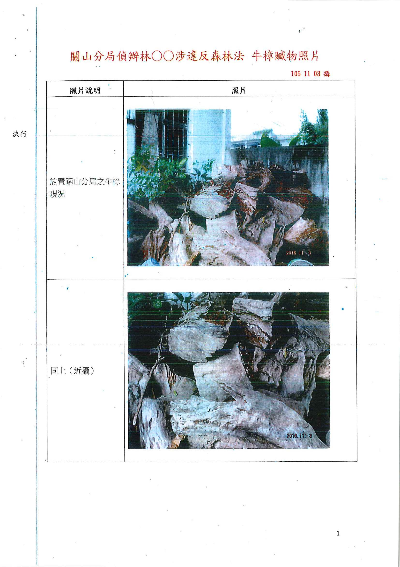
照片說明：查扣牛樟木放置於關山分局之情形 (拍攝日期：105.11.3)
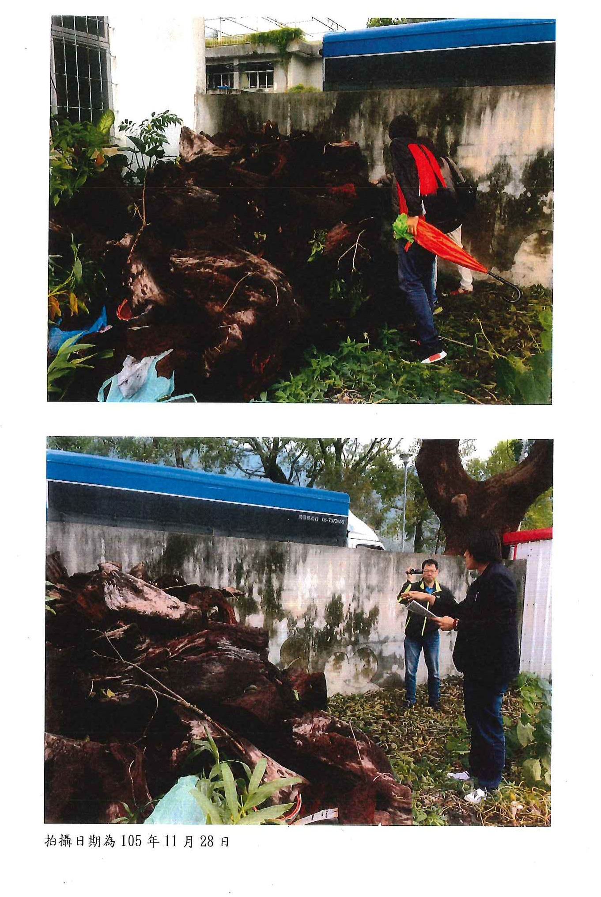
照片說明：台東林管處配合關山分現場會勘 (拍攝日期：105.11.28)
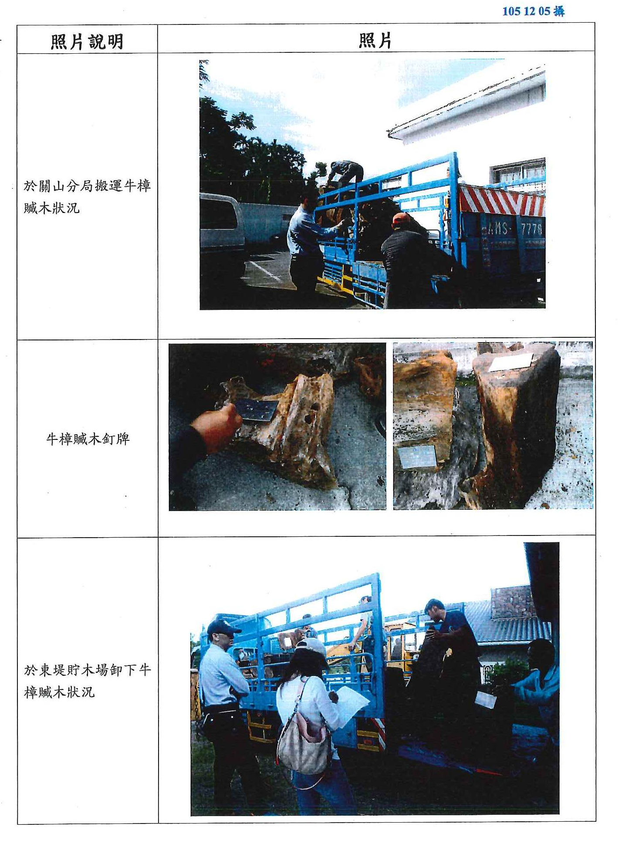
照片說明：會勘完成後運往東堤貯木場之情形 (拍攝日期：105.12.5)

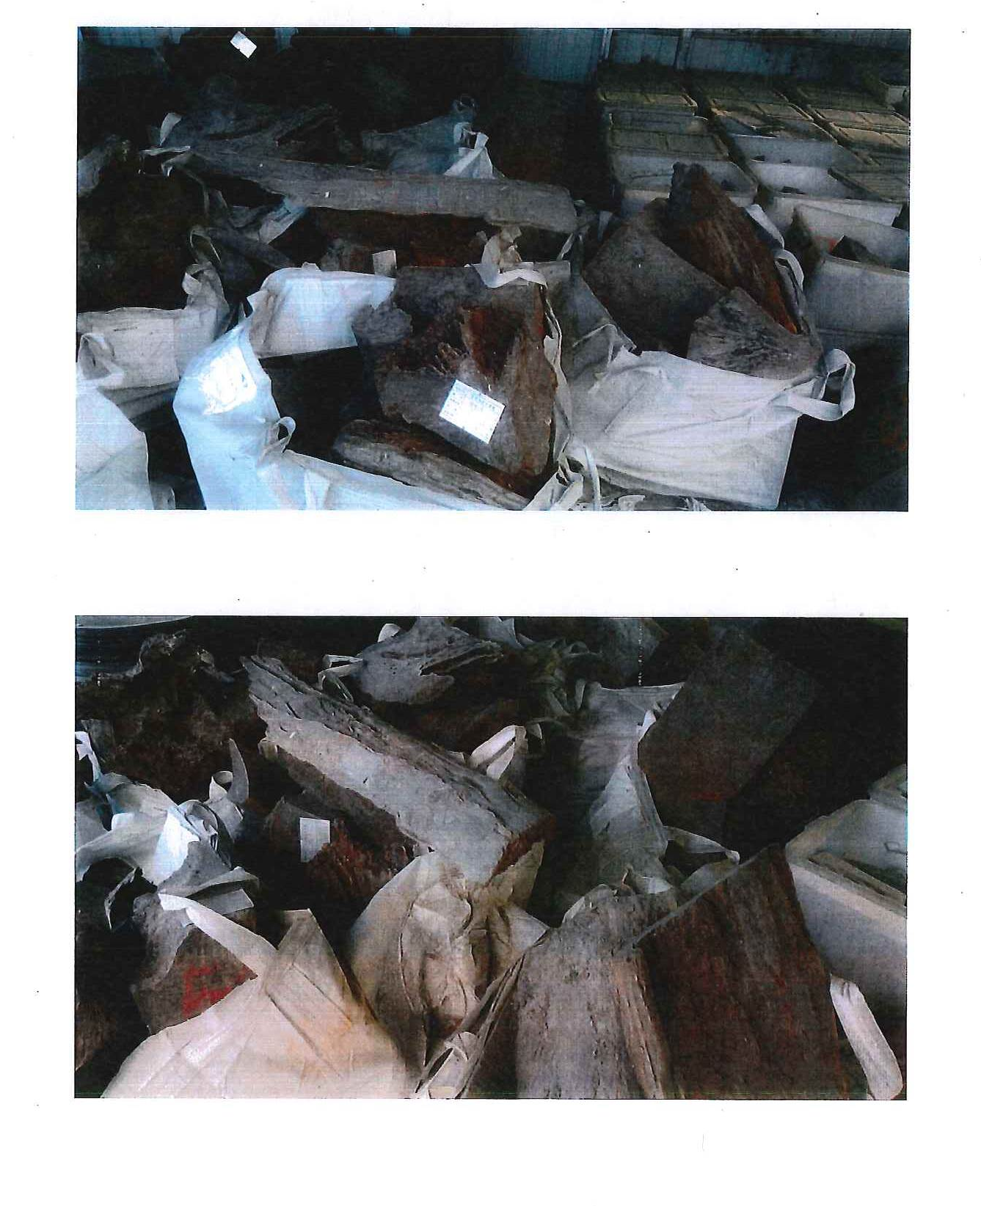
照片說明：本案牛樟木於東堤貯木場保管現況 (拍攝日期：106.11.8)

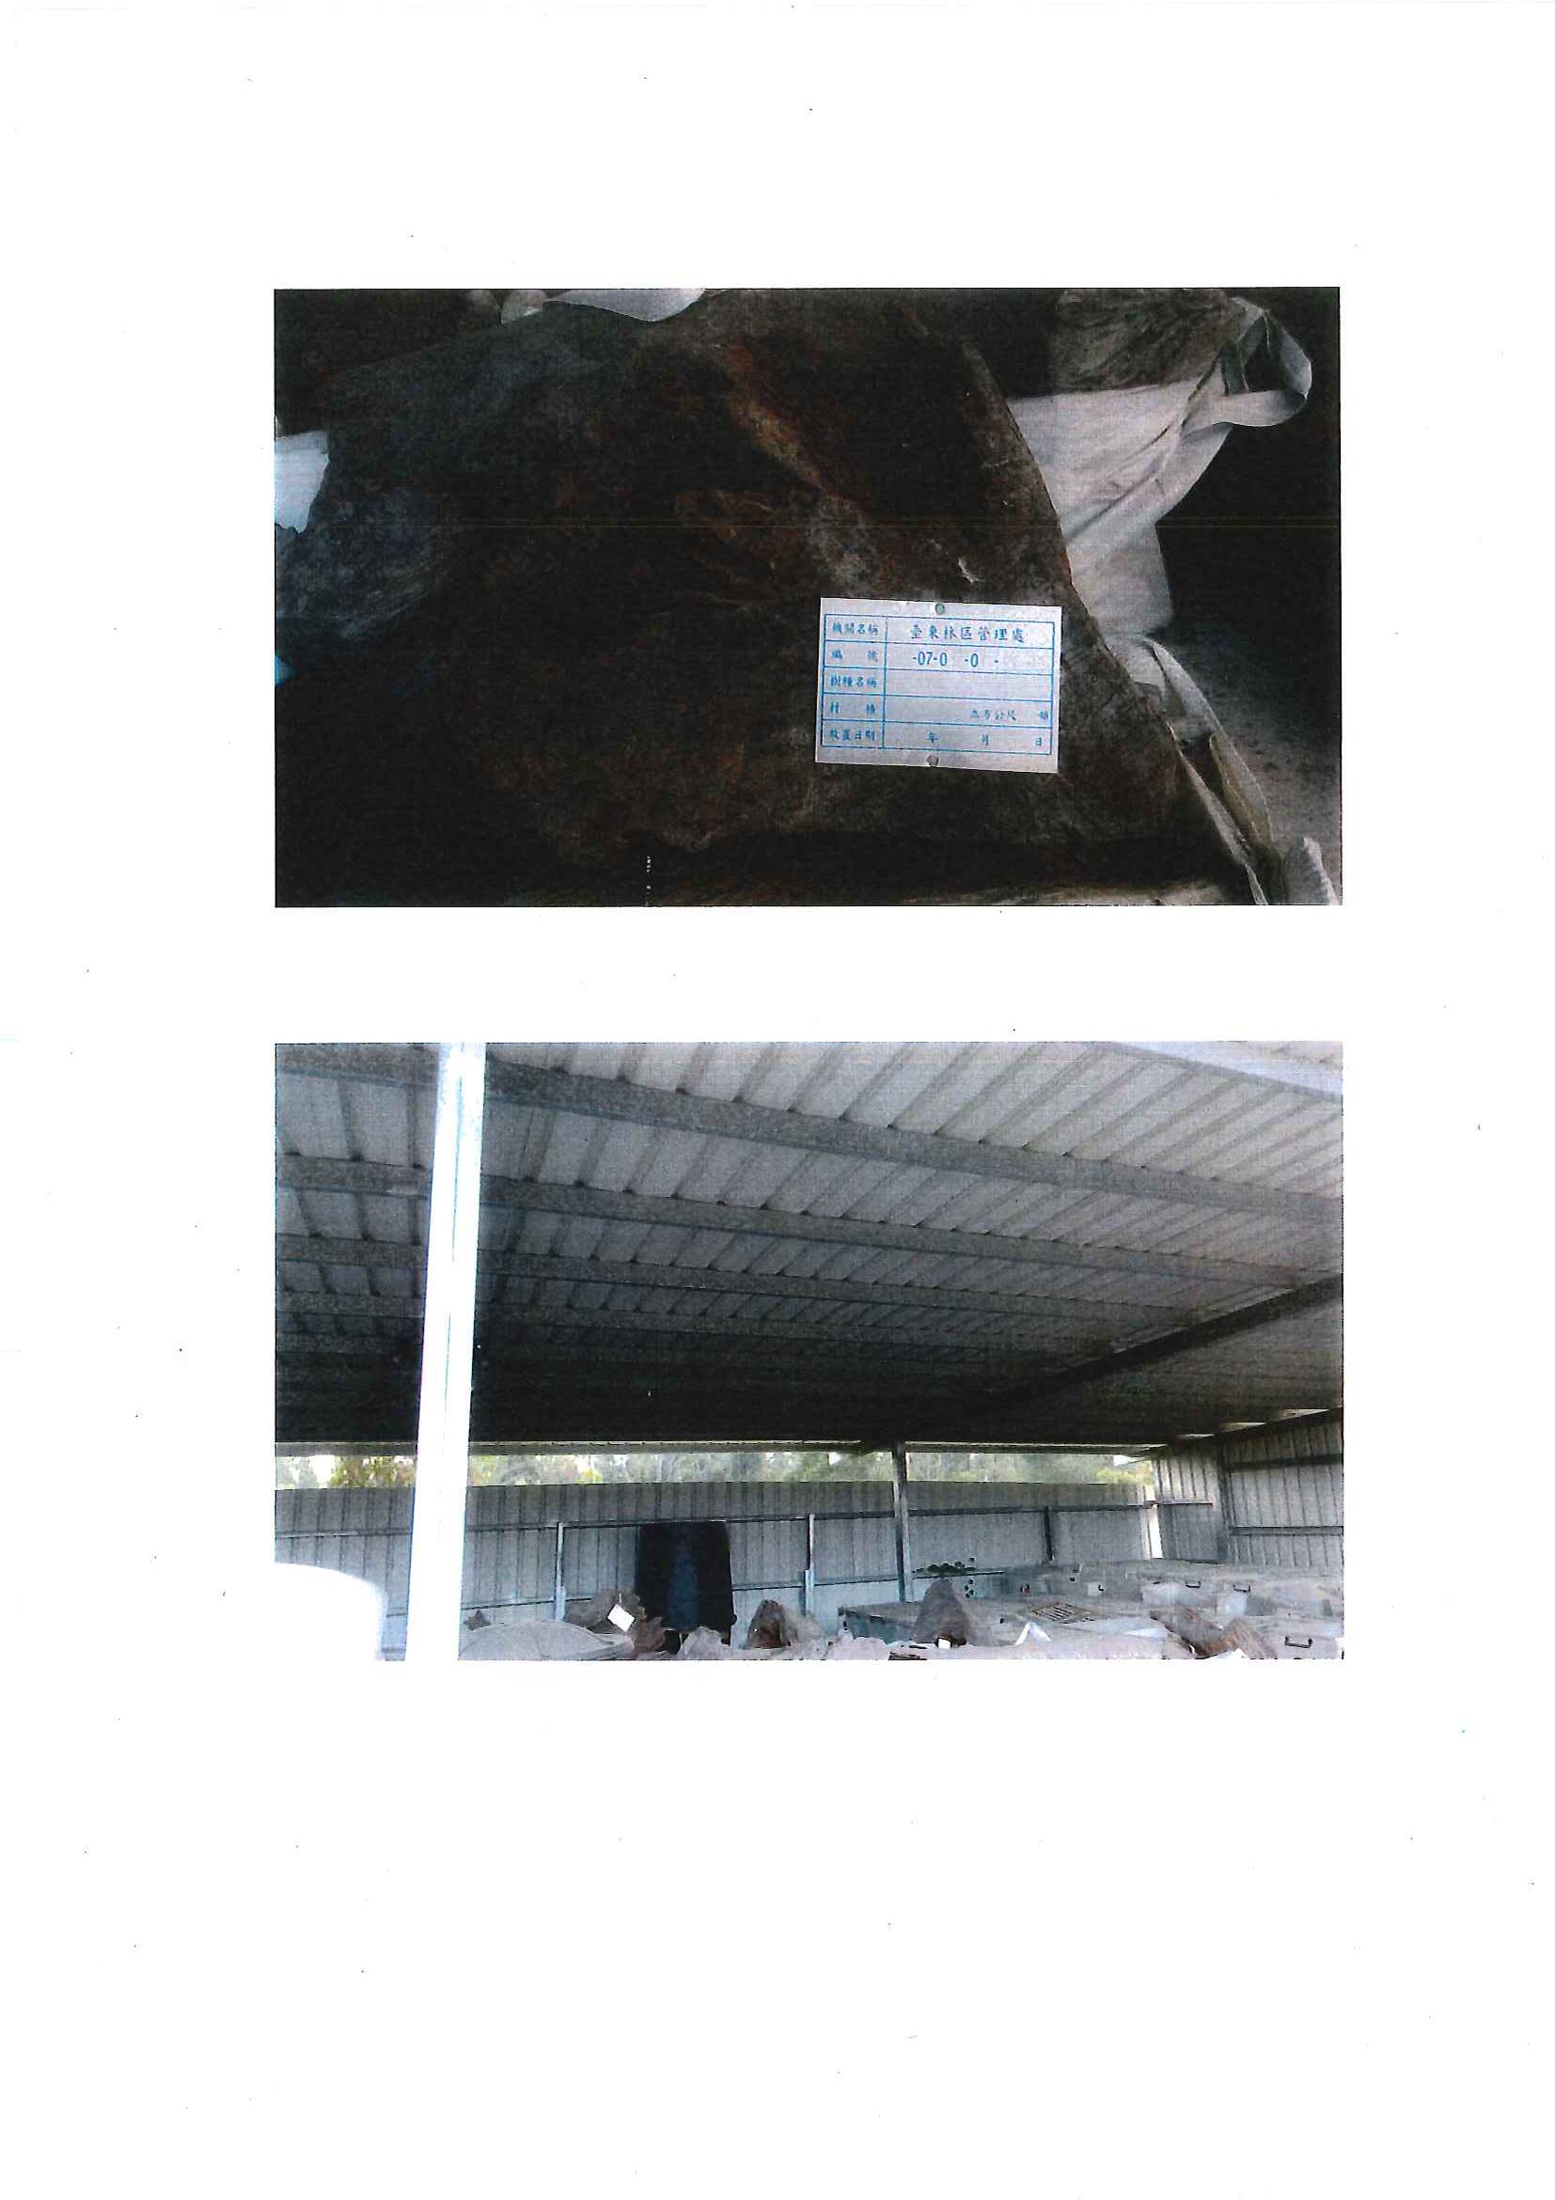
照片說明：本案牛樟木於東堤貯木場保管現況 (拍攝日期：106.11.8)

附件三：偵查不公開作業辦法暨警察機關發布新聞相關規定

偵查不公開作業辦法
司法院、行政院101年12月5日會同訂定
修正日期：102年08月01日
第1條 本辦法依刑事訴訟法（以下簡稱本法）第二百四十五條第五項規定訂定之。
第2條 基於無罪推定原則，為維護偵查程序之順利進行及真實發現，兼顧保障被告、犯罪嫌疑人、被害人或其他利害關係人之名譽、隱私、安全，偵查不公開之。
第3條 依本法第二百四十五條第一項及第三項規定，偵查不公開，指檢察官、檢察事務官、司法警察官、司法警察、辯護人、告訴代理人或其他於偵查程序依法執行職務之人員，除依法令或為維護公共利益或保護合法權益有必要者外，偵查中因執行職務知悉之事項，不得公開或揭露予執行法定職務必要範圍以外之人員。
第4條 偵查不公開之範圍，包括偵查程序及內容均不公開。
偵查程序，指偵查機關或偵查輔助機關因告訴、告發、自首或其他情事知有犯罪嫌疑開始偵查起，於偵查中，對被告、犯罪嫌疑人、被害人或其他利害關係人所為之偵查活動及計畫。
偵查內容，指因偵查活動而蒐集、取得之被告、犯罪嫌疑人、被害人或其他利害關係人個人資料或相關之證據資料。
第5條 應遵循偵查不公開原則之人員，指檢察官、檢察事務官、司法警察官、司法警察、辯護人、告訴代理人或其他於偵查程序依法執行職務之人員。
前項所稱其他於偵查程序依法執行職務之人員，指檢察官、檢察事務官、司法警察官、司法警察、辯護人及告訴代理人以外，依其法定職務於偵查程序為訴訟行為或從事輔助工作之人員。
檢察官、檢察事務官、司法警察官、司法警察得告知被告、犯罪嫌疑人、被害人或其他利害關係人關於偵查不公開之規定，並曉諭勿公開或揭露偵查中知悉之偵查程序及內容。
第6條 本辦法所稱偵查中因執行職務知悉之事項，指前條第一項所定之人員執行法定職務知悉之偵查程序或偵查內容。
第7條 本辦法所稱公開，指一切足使不特定人或多數人得以見聞、知悉之行為。本辦法所稱揭露，指公開以外，揭示、洩漏予特定人或不特定人得以見聞、知悉之行為。
第8條 下列事項於案件偵查中，除法令另有規定者外，不得公開或揭露之：
一、被告、少年或犯罪嫌疑人之供述及是否自首或自白。
二、有關逮捕、羈押、搜索、扣押、勘驗、現場模擬、鑑定、限制出境、資金清查等，尚未實施或應繼續實施等偵查方法或計畫。
三、實施偵查之具體內容及所得心證。
四、有湮滅、偽造、變造證據之虞。
五、被害人被挾持中尚未脫險，安全堪虞者。
六、偵查中之卷宗、筆錄、錄音帶、錄影帶、照片、電磁紀錄或其他重要文件或物品。
七、犯罪情節攸關被告、犯罪嫌疑人或其親屬、配偶之隱私與名譽。
八、有關被害人之隱私、名譽或性侵害案件被害人之照片、姓名或其他足以識別其身分之資訊。
九、有關少年之照片、姓名、居住處所、就讀學校、家長、家屬姓名及其案件之內容，或其他足以識別其身分之資訊。
十、檢舉人或證人之姓名、身分資料、居住處所、電話及其陳述之內容或所提出之證據。
十一、蒐證之錄影、錄音。
十二、其他足以影響偵查不公開之事項。
案件在偵查中，不得帶同媒體辦案，或任被告、犯罪嫌疑人或少年供媒體拍攝、直接採訪或藉由監視器畫面拍攝；亦不得發表公開聲明指稱被告或犯罪嫌疑人有罪，或對審判結果作出預斷。
第9條 案件在偵查中，有下列各款情形之一者，除法令另有規定外，經審酌公共利益之維護或合法權益之保護，認有必要時，得適度公開或揭露：
一、對於社會治安有重大影響或重大經濟、民生犯罪案件，被告或犯罪嫌疑人已經拘提、逮捕，其犯罪事實查證明確。
二、越獄脫逃之人犯或通緝犯，經緝獲歸案。
三、影響社會大眾生命、身體、自由、財產之安全，有告知民眾注意防範之必要。
四、對於社會治安有重大影響之案件，依據查證，足認為犯罪嫌疑人，而有告知民眾注意防範或有籲請民眾協助指認之必要時，得發布犯罪嫌疑人聲音、面貌之圖畫、相片、影像或其他類似之訊息資料。
五、對於社會治安有重大影響之案件，因被告或犯罪嫌疑人逃亡、藏匿或不詳，為期早日查獲或防止再犯，籲請社會大眾協助提供偵查之線索及證物，或懸賞緝捕。
六、對於媒體報導與偵查案件事實不符之澄清。
七、對於現時難以取得或調查之證據，為被告、犯罪嫌疑人行使防禦權之必要，而請求社會大眾協助提供證據或資訊。
依前項適度公開或揭露事項之內容，對於犯罪行為不宜作詳盡深刻之描述，亦不得加入個人評論。
第10條 違反偵查不公開而洩密或妨害名譽者，依刑法第一百三十二條、第三百十六條或第三百十條處斷；其他法令有特別處罰規定者，依其規定。
違反偵查不公開，應負行政或懲戒責任者，應由各權責機關依法官法、公務員懲戒法、公務人員考績法、律師法等相關法令規定程序調查、處理，並按違反情節輕重予以懲處。
第11條 本辦法自發布日施行。

警察機關偵辦刑案新聞處理應行注意要點
97年7月31日內政部警政署警署刑偵字第0970004057號函訂頒
修正日期：101年7月5日
一、內政部警政署（以下簡稱本署）為合理規範各警察機關刑案新聞之發布，以確實遵守無罪推定原則及偵查不公開原則，並兼顧治安維護與民眾知的權利，特訂定本要點。
二、各機關應設置新聞發布室，由首長或其指定之新聞發言人或其代理人於新聞發布室發布刑案偵查新聞。新聞發言人，除公開(含書面)說明外，不得私下循媒體要求，透漏或提供任何消息予媒體。
偵查人員除依本要點規定發布新聞者外，不得私下透漏偵查內容予媒體或任意與辦案無關之人員透漏與案情相關之訊息，並應以適當方法妥善保管證物。
三、各機關應設置記者休息室或適當處所作為媒體採訪地點。
四、偵查人員不得帶同媒體辦案，不得公布蒐證之錄影、錄音，並對於下列事項，應加保密，不得透漏或發布新聞：
（一）被告或犯罪嫌疑人是否自首或自白及其內容。
（二）有關傳訊、通訊監察、拘提、羈押、搜索、扣押、勘驗、現場模擬、刑事鑑定、限制出境、資金清查等，尚未實施或應繼續實施之偵查方法。
（三）實施偵查之方向、進度、內容、技巧及所得心證。
（四）足使被告或犯罪嫌疑人逃亡，或有湮滅、偽造、變造證據或勾串共犯或證人之虞。
（五）被害人被挾持中尚未脫險，安全堪虞者。
（六）偵查中之卷宗、筆錄、錄音帶、錄影帶、照片、電磁紀錄或其他重要文件及物品。
（七）犯罪情節攸關被告或犯罪嫌疑人、其親屬或配偶之隱私與名譽。
（八）有關被害人之隱私或名譽暨性侵害案件被害人之照片、姓名或其他足以識別其身分之資訊。
（九）有關少年犯之照片、姓名、居住處所、就讀學校、家屬姓名及其案件之內容。
（十）檢舉人及證人之姓名、身分資料、居住處所、電話及其供述之內容或所提出之證據。
（十一）偵查刑案期間與各機關討論案件之任何訪客資料、會談紀錄等內容。
（十二）刑案現場蒐證錄影帶、採證相片、勘察採證所得知案件內容。
（十三）其他足以影響偵查之事項。
五、為維護公共利益或保護合法權益，併遵守偵查不公開原則，於下列情形，認有必要時，得經各機關首長或新聞發言人核可後，適度發布新聞：
（一）現行犯或準現行犯，已經逮捕，其犯罪事實查證明確者。
（二）越獄脫逃之人犯或通緝犯，經緝獲歸案者。
（三）對於社會治安有重大影響或重大經濟、民生犯罪之案件，被告於偵查中之自白，經調查與事實相符，且無勾串共犯或證人之虞者。
（四）依據共犯或有關告訴人、被害人、證人之供述及物證，足以認定行為人涉嫌犯罪，對於偵查已無妨礙者。
（五）影響社會大眾生命、身體、自由、財產之安全，有告知民眾注意防範之必要者。
（六）對於社會治安有重大影響之案件，依據查證，足以認定為犯罪嫌疑人，而有告知民眾注意防範或有籲請民眾協助指認之必要時，得發布犯罪嫌疑人聲音、面貌之圖畫、相片、影像或其他類似之訊息資料。
（七）對於社會治安有重大影響之案件，因被告或犯罪嫌疑人逃亡、藏匿或不詳，為期早日查獲，宜請社會大眾協助提供偵查之線索及證物，或懸賞緝捕者。
依前項發布新聞之內容，對於犯罪行為不宜作詳盡深刻之描述，亦不得加入個人評論。
依本要點發布之新聞，除有應秘密之原因外，得公布查獲之贓證物，並得於實施防止指紋及相關跡證混同措施後，提供查扣物品予媒體拍照、攝影，惟不得示範操作或說明。
六、各機關之新聞宣導帶，除違反社會秩序維護法案件及取締妨害風化案件、一般賭博案件嚴禁提供外，不得有下列畫面或談話內容：
（一）於公共場所或合法進入之場所，查證在場人士身分時，受檢人出示身分證件內容之畫面。
（二）與犯罪嫌疑人或關係人之查證對話。
（三）犯罪嫌疑人接受偵詢之畫面或談話。
（四）搜索贓證物或提示證物之畫面或談話。
（五）詢問犯罪嫌疑人或關係人有關證物藏匿地點、使用方式或來源之畫面或談話。
七、各機關對於偵查刑案之前、中、後階段，應採取下列措施：
（一）偵查前：
禁止媒體跟隨拍攝警方攻堅逮捕、臨檢取締及偵訊犯罪嫌疑人等過程。
（二）偵查中：
1、偵辦刑案中之辦公處所或偵詢室，嚴禁媒體實地或藉由監視器畫面拍攝。
2、不得任犯罪嫌疑人供媒體拍攝、直接接受採訪或藉由監視器畫面拍攝。
3、對於妨害性自主、兒童及少年性交易、兒童及少年福利等案件或少年保護事件，應遵守性侵害犯罪防治法第十二條、兒童及少年福利法第四十六條第一項或少年事件處理法第八十三條等規定，不得揭露受各條文保護之對象身分。
（三）偵查後：
1、如查獲未滿十八歲之犯罪嫌疑人，於進行逮捕或押解移送等公開場合時，應配戴頭套，以確保身分之保密。
2、執行圍捕重大案犯任務之現場指揮官，應考量民眾、記者等之人身安全，及兼顧執行圍捕任務之遂行，建立封鎖區域，並得依署頒警察機關執行圍捕任務規範規定，於第三層之封鎖線內之安全地段設置新聞採訪點，依本注意要點之相關規定，擔任或指派新聞發言人適度說明圍捕情形。
3、非有偵查之必要，禁止實施刑案現場模擬，如法院或檢察官依刑事訴訟法規定而認為確有必要，或偵查單位認有需要且報請該管檢察官同意，而實施刑案現場模擬或勘驗時，應嚴格遵守偵查不公開原則，不得洩漏偵查秘密及現場模擬之時間、地點及實施方式，並事先做好現場保全維護與建立封鎖區域，嚴禁被告或犯罪嫌疑人以外之第三人在場，以防範私刑毆打行為；如發生私刑毆打之犯罪行為，應依現行犯立即蒐證、逮捕法辦。
八、各機關發布新聞時，應事先報請首長指定或由新聞發言人對外發言，若媒體臨時採訪不及請示，或承辦人員於機關外發生臨時狀況而有說明案情必要時，應遵守前開發布新聞規定。
九、各機關勤務指揮中心（偵防中心）應有專責人員，負責蒐集、側錄本機關偵查刑案之新聞報導資料（電子媒體），如認媒體報導與事實不符者，應立即交由相關單位查證，並循行政程序陳報首長或新聞發言人後，由公關室以發布新聞稿、召開記者會、去函更正等方式為之，並提醒媒體注意不宜對偵查細節進行揣測性之報導；如有因犯罪預防宣導或澄清說明之必要時，經首長或新聞發言人核可後，得指派專人參加相關訪問或座談。
各機關平時並應加強注意偵查保密措施，如發現本機關人員有違反偵查不公開原則情事，應立即交由督察單位進行查處。
十、各警察機關新聞發言人或代理人、督察室、勤務指揮中心（偵防中心）、公關室及刑事警察（大）隊等相關人員，為新聞處理檢討小組成員，每月須至少召開一次新聞檢討會，以檢討當月媒體報導本機關有關偵查刑案之新聞，如遇有重大事故，應隨時召集開會，妥適因應。
各機關應將主動查處違反偵查不公開原則情事，併新聞處理檢討會議紀錄，逐月陳報本署核備。
十一、辦理新聞處理檢討會議及逐月陳報會議紀錄承辦人員，每半年嘉獎二次，主管嘉獎一次，惟經本署發現應召開而未召開，或應陳報會議紀錄而未陳報者，不予獎勵，並追究相關人員責任。
十二、各機關主動查處本機關違反偵查不公開原則規定之案件，並陳報本署核備後，每查處二案屬實得予嘉獎一次，惟個人每半年獎勵累計不得超過記功一次。
十三、各機關未主動查處本機關違反偵查不公開原則規定之案件，而經本署監看新聞發現及查證屬實者，除議處疏失人員外，對於違反情節重大或半年內發生違失二次者，承辦人申誡一次；發生違失三件者，新聞處理檢討小組召集人及承辦人各申誡一次；四件以上者，視情形加重並追查新聞處理檢討小組相關成員督導疏失責任
十四、本署勤務指揮中心、督察室、刑事警察局之側錄、交查獎勵比照上述規定辦理，另專責辦理偵查不公開原則之業務單位相關人員，每半年於嘉獎二次以下辦理定期獎勵。
十五、本署得不定期派員檢視各機關執行偵查不公開相關業務辦理情形，並依規定進行查察疏失與懲處。
警察機關新聞發布暨傳播媒體協調聯繫作業規定
84年12月16日內政部警政署（84）警署公字第 81712號函訂頒
修正日期： 89年08月10日
一、為加強服務民眾，增進警民溝通合作，積極宣導警政重要措施與績效，提昇新聞發布及傳播媒體協調聯繫功能，特訂定本規定。
二、各警察機關除主官(管)、發言人及經主官(管)指定之人員外，其他人員一律不得對外發布新聞或提供新聞資料。
三、各警察機關應嚴格規範媒體於機關內之採訪地點，並妥善管制媒體進出辦案人員辦公室。
四、作業要領：
(一)廣泛汲取民意、反映蒐集輿情。
(二)主動說明施政、積極提供資訊。
(三)延聘宣導專才、增闢溝通管道。
(四)舉辦親民活動、深入社會基層。
五、新聞發布與新聞處理原則及具體作法：
(一)新聞發布應把握主動、迅速、保密、統一、公平之原則。
(二)凡警政措施涉及人民權利義務之事項，應於事前統一發布新聞稿，透過各種傳播媒體廣為宣導。
(三)警察機關便民措施、員警好人好事或重大功績、貢獻，應充分收集資料，主動提供媒體記者協助宣導。
(四)嚴重影響民眾安全與社會治安之重大突發案件，各單位應視實際需要，主動發布新聞或提供資料說明澄清，以使社會大眾瞭解事實真相，惟事件僅影響機關本身業務時，各該單位得自行協調處理或酌情適時發布新聞。
(五)為保護民眾生命財產安全，避免遭受不法侵害，得適時提供資訊，呼籲社會大眾注意防範。
(六)為便於指認犯罪嫌疑人早日偵破刑案，得適時發布犯罪嫌疑人之相片或畫像。
(七)對於直接或間接關連本單位之新聞，不論報導是否確實，凡足以影響政府信譽或社會安寧秩序，均應分析研判其可能發展及影響，並研訂對策，協調聯繫有關單位共同處理。
(八)對於影響本機關形象、聲譽或不實之報導，應適時發布新聞說明澄清或要求更正。
(九)各機關得斟酌實際需要，指派人員蒐集輿情或剪輯新聞報導資料，提供首長或相關業務單位參考。
六、其他注意事項：
(一)新聞發布之內容如涉及其他機關業務或權責事項，各單位應先與相關機關取得聯繫，以齊一步調，並避免、造成新聞報導混亂，影響視聽。
(二)刑事案件新聞之發布，應注意偵查不公開原則，保護當事人隱私權與名譽，並依照「檢察、警察暨調查機關偵查刑事案件新聞處理注意要點」及「研究結論」辦理。
七、督導考核：
(一)實施成果獎懲，依警察人員獎懲標準表規定辦理，並於嘉獎(申誡)範圍內核實辦理獎懲；至如有特殊功績、成效或重大缺失者，專案從重獎勵或議處。
(二)為澈底落實本規定之執行，應依考核系統適時派員督導考核，以期發現缺點，隨時檢討改進。
八、本規定如有未盡事宜得隨時修訂補充之。

附件四：關山分局案偵辦陳訴人林○源等因恐嚇取財等案件新聞資料

電子媒體報導資料彙整，新聞報導日期：105/5/17
媒體  名稱 | 影片標題  影片網址 | 影片  長度 | 員警受訪畫面^{A} | 日暉飯店畫面^{B} | 砸通訊行畫面^{C} | 牛樟木畫面
中視 | 地方惡霸!民代涉暴力討債強放高利貸  https：//www.youtube.com/watch?v=KCY4HhkrCFM | 1：30 | 有 | 有 | 有
中天 | 鄉代涉暴力討債 率眾赴飯店圍事  https：//www.youtube.com/watch?v=dKwQWeJT-OI | 1：18 | 有 | 有 | 有
年代 | 惡霸民代!替親戚出頭率眾怒砸渡假村蹺腳霸大廳  https：//www.youtube.com/watch?v=kbvR6Z4Ug3k&t=4s | 1：47 | 有 | 有 | 有 | 有
華視 | 鎮代暴力討債逼當山老鼠盜木  https：//www.youtube.com/watch?v=tqqyltiAIV8 | 1：25 | 有 | 有 | 有 | 有
民視 | 關山鎮代魚肉鄉民逮黨羽等21人  https：//www.youtube.com/watch?v=BtnpsD2phN0 | 2：03 | 有 | 有 | 有 | 有
TVBS | 暴力民代！不滿沒幫繳錢 持棒怒砸店  https：//www.youtube.com/watch?v=XCx44JrXMKY | 1：27 | 有 |  | 有 | 有
TVBS | 替親戚出氣 臺東民代率眾砸日暉度假村  https：//www.youtube.com/watch?v=HkfVM7q3tF8 | 0：51 | 有 | 有
TVBS  (5/18) | 關山鎮代表涉嫌暴力討債！ 無保飭回  https：//www.youtube.com/watch?v=2hbd_ZZb2lk | 1：24 | 有 | 有 | 有 | 有
三立 | 鄭太吉翻版！「關山鎮代」砸店魚肉鄉民  https：//www.youtube.com/watch?v=qq04p4IJJiE | 1：26 | 有 | 有 | 有
udn tv | 鎮民代表放高利貸 率眾暴力討債  https://www.youtube.com/watch?v=d0Urawg4H8o | 1:35 | 有 | 有 | 有 | 有
註A：受訪人員有2位，分別為臺東關山分局長陳宇桓、臺東縣警局刑大副隊長尤正廷。
註B：發生日期不明，影片內容為數名黑衣人霸占飯店大廳，及飯店物品遭毀損等。
註C：發生日期為104年10月7日，影片內容為林姓民代持球棒砸毀通訊行內電腦及相關設備等（相關報導：華視「小誤會卻暴走！民代持棍砸友店玻璃刺傷童」https：//www.youtube.com/watch?v=LVe-nRIk23Y）

依據上表蒐集之新聞畫面，摘整警局人員受訪談話內容如下：

臺東關山分局長陳宇桓：……因為他不滿主管對他的管教，所以回家跟他的親戚訴苦……利用一次的機會揪集幫眾，到我們這間度假村裡面去霸占人家的咖啡廳，損壞當場的一些藝術品還有木雕品。

臺東縣警局刑大副隊長尤正廷：

……經過電擊棒的電擊之後，被害人當然會心生畏懼，他(嫌犯)也藉此在暴力集團裡面立威。

……只要有嫌隙，或者他的黨羽跟人家發生了嫌隙，他都會號召一批人，十幾二十人到通訊行、飯店跟人家砸店。【年代】

……他真的是肆無忌憚，他已經不顧及他民代的身分，他甚至把民代的身分拿來當作是他炫耀的一種手段。【華視】

……因為陳訴人具有民意代表的身分，他也這個身分，在花東縱谷地區大肆的來招收他的黨羽。【TVBS】

半年以來的蒐證，破獲了以陳訴人為首的犯罪集團，這個犯罪集團在臺東縱谷地區，經由高利貸放、暴力討債及破壞珍稀林木等種種的方式來危害地方。【民視】

「行政院農業委員會林務局暫行組織規程」第2條及「行政院農業委員會林務局各林區管理處暫行組織規程」第2條規定，目前林務局設有羅東、新竹、東勢、南投、嘉義、屏東、臺東、花蓮林區管理處。
犯第50條第1項之罪而有下列情形之一者，處一年以上七年以下有期徒刑，併科贓額五倍以上十倍以下罰金：一、於保安林犯之。二、依機關之委託或其他契約，有保護森林義務之人犯之。三、於行使林產物採取權時犯之。四、結夥二人以上或僱使他人犯之。五、以贓物為原料，製造木炭、松節油、其他物品或培植菇類。六、為搬運贓物，使用牲口、船舶、車輛，或有搬運造材之設備。七、掘採、毀壞、燒燬或隱蔽根株，以圖罪跡之湮滅。八、以贓物燃料，使用於礦物之採取，精製石灰、磚、瓦或其他物品之製造。
內政部警政署保安警察第七總隊係於103年1月1日，配合政府組織改造政策，由原內政部警政署臺灣保安警察總隊、國家公園警察大隊、環境保護警察隊、森林暨自然保育警察隊、高屏溪流域專責警力等機關及任務編組單位整合成立，整併前機關、單位之原有任務。

